

**TISKOVÁ ZPRÁVA** V Praze dne 14. září 2017

# BB Centrum má zpět Pumu a pronajaté další dvě budovy

**Budovy** [**ALPHA**](http://www.bbcentrum.cz/cz/o-nas/bb-centrum/realizovane-projekty/budova-alpha) **a** [**BETA**](http://www.bbcentrum.cz/cz/o-nas/bb-centrum/realizovane-projekty/budova-beta) **v pražském multifunkčním areálu BB Centrum, za jehož vznikem stojí developerská a investiční společnost** [**PASSERINVEST GROUP**](http://www.passerinvest.cz/)**, získaly nové nájemce. Od loňského roku zde bylo pronajato více než 9 000 m2 kancelářských ploch. Do budovy ALPHA se nastěhovala společnost Cebia, spol. s r.o., leader na trhu v prověřování původu a historie vozidel, SoftwareONE Czech Republic s.r.o., pomáhající svým klientům se správou jejich softwarového portfolia, a skupina ČEZ zde významně rozšířila své stávající prostory. Budova BETA získala UPS, globálního zásilkového dopravce, který na plochu více než 1 000 m2 umístil svou centrálu pro střední a východní Evropu, a dalšími nájemci jsou Rocket Fuel Czech Services s.r.o., prediktivní marketingová softwarová společnost, či výrobce sportovního oblečení Puma, který si pronajal přes 700 m2 kanceláří.**

Do BB Centra se po několika letech vrátila z Karlína společnost Puma Czech Republic s.r.o., která   
si v pátém nadzemním podlaží projektu BETA pronajala 750 m2 administrativních ploch. „*Návratu tak významného klienta, jakým úspěšná značka Puma, výrobce sportovního oblečení a vybavení, bezesporu je, si nesmírně vážíme. Je to pro nás důkaz, že BB Centrum je se svou více než 20letou historií atraktivním, moderním a žádaným místem*,“ komentuje Vladimír Klouda, výkonný ředitel PASSERINVEST GROUP, a.s. Vedle Pumy se do budovy BETA, kromě UPS a Rocket Fuel Czech Services s.r.o., dále nastěhovaly společnosti HIKVISION Czech s.r.o., výrobce sledovacích kamer, UNIPROG SOLUTIONS, a.s., poskytovatel IT produktů a služeb, a výrobce průmyslových ložisek Timken.

Budova [ALPHA](http://www.bbcentrum.cz/cz/o-nas/bb-centrum/realizovane-projekty/budova-alpha) prošla v loňském roce revitalizací vnějších i části vnitřních prostor. V současné době je z téměř 90 % zaplněna. Během letošního roku zde umístila své sídlo také společnost Techona s.r.o., která se zabývá vývojem a distribucí online herních rozhraní a platforem, Frequentis Czech Republic s.r.o., mezinárodní dodavatel komunikačních a informačních systémů pro řídicí centra letecké dopravy, pozemní dopravy, veřejné dopravy apod., a IT firma Neoware s.r.o.

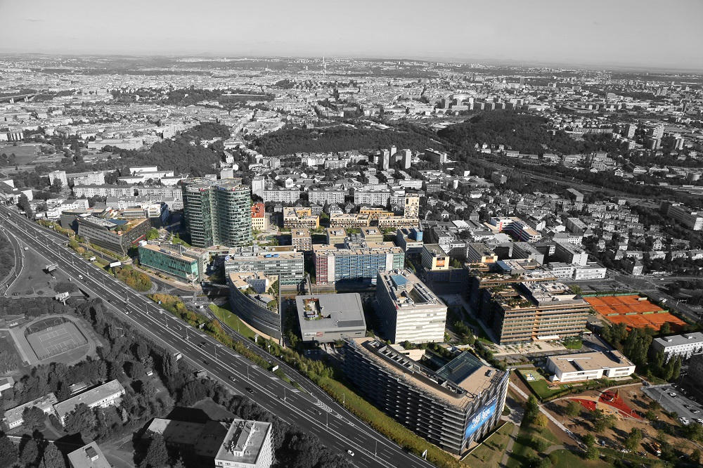

Letecký pohled na BB Centrum

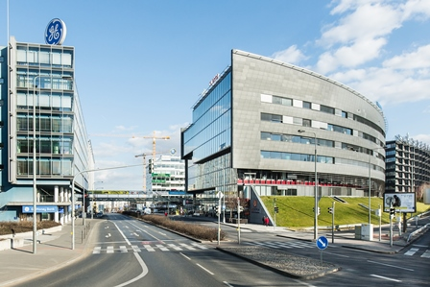

Budova ALPHA v BB Centru

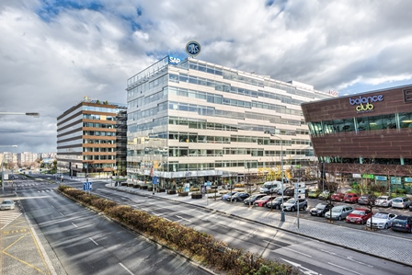

Budova BETA v BB Centru

Více informací a fotografie v tiskové kvalitě Vám poskytne:

Kristýna Samková**,** Head of PR and Marketing dept.

**PASSERINVEST GROUP, a.s.**

Tel.: (+420) 221 582 111

Mobil: (+420) 602 186 708

E-mail: [Kristyna.Samkova@Passerinvest.cz](mailto:Kristyna.Samkova@Passerinvest.cz)

www.passerinvest.cz, [www.bbcentrum.cz](http://www.bbcentrum.cz)

Marcela Štefcová

**Crest Communications a.s.**

Mobil: (+420) 731 613 669

E-mail: marcela.stefcova@crestcom.cz

**O developerovi**

**PASSERINVEST GROUP**, a. s., je ryze česká developerská společnost, jejíž jméno je spojováno zejména s realizací multifunkčního areálu **BB Centrum** v Praze 4 – Michli. Tímto, svého druhu nejúspěšnějším a nejrozsáhlejším českým projektem, si společnost založená roku 1991 Radimem Passerem vybudovala velmi dobré jméno jak na domácí, tak mezinárodní úrovni. Zásluhu na tom má nejenom kvalita realizovaných projektů a vysoká úroveň poskytovaných služeb, ale i smysl pro fair-play, vstřícný vztah k nájemcům-uživatelům budov a zodpovědnost vůči společnosti i životnímu prostředí. Ve svém portfoliu má **PASSERINVEST GROUP** další zajímavé developerské projekty.